**Пресс - релиз**

**конкурса посвященный, благословенному месяцу Рабиуль-авваль**

**МБОУ «Калиновская СОШ»**

29.11.18 Г. В МБОУ «Калиновская СОШ» состоялся районный конкурс исполнения нашидов, приуроченный ко Дню рождения Пророка Мухаммада (Да благословит Его Аллах и приветствует). Главная цель конкурса – способствование духовному обогащению детей и молодёжи через привлечение их к религиозным традициям и праздникам, напоминание о необходимости жить в мире и быть милосердными, каким был сам пророк Мухаммад (да благословит Его Аллах и приветствует).

Состав жюри оценивания конкурса: Кужулов Саид-Эмин - зам. Кадия Наурского района, Мыжидов Ахмед – Хаджи – председатель педагогов по ДНВ по Наурскому району, Хадумов Аслан А. – педагог по ДНВ МБОУ «Ульяновская СОШ».

**Итоги конкурса:**

1 место - МБОУ «Калиновская СОШ»

2 место - МБОУ «Николаевская СОШ»

3 место - МБОУ «Ищёрская СОШ».

Победители и участники конкурса были награждены: Коранами, почетными грамотами, денежными премиями и ценными подарками от начальника МУ «Наурского образования» Дадагова Тамерлана Бадрудиновича.

После награждения слово предоставили Заместителю Кадия Наурского района Кужулову Саид-Эмину. Он в своем выступлении отметил, что «очень рад присутствовать на таком богоугодном мероприятии, где обучающиеся прочитали красивые, содержательные проповеди о нашем любимом Пророке Мухаммаде ﷺ. Он также поблагодарил обучающихся и преподавателей во

главе с председателем педагогов по ДНВ по Наурскому району Мыжидова А-Х. за вложенный труд в проведение этого важного конкурса.  
Выступая перед собравшимися, Кужулов С-Э. рассказал о значимости месяца Рабиуль-авваль, в котором родился наш любимый Пророк Мухаммад ﷺ, также о величии и высокой нравственности Пророка Мухаммада ﷺ, который родился на 12-день месяца Раби-уль-авваль. Он подчеркнул, что этот благословенный месяц мовлида мусульмане проводят в богослужении, произносят салаваты Пророку Мухаммаду ﷺи совершают другие благие деяния. Саид – Эмин Кужулов подчеркнул и важность проведения данного конкурса, отмечая, что такие мероприятия способствуют повышению уровня знаний обучающихся. Он поблагодарил всех организаторов и участников конкурса, поздравил победителей с пожеланием им дальнейших успехов в учебе. В завершении мероприятия Мыжидов А-Х. прочитал дуа, прося Всевышнего Аллаха о благополучии всей мусульманской уммы, чтобы он принял все молитвы, совершенные в этот благословенный месяц Раби-уль-Авваль.   
Дала т1аьхье беркате йойла!

После конкурса гости и педагоги по ДНВ Наурского района завершили мероприятие чтением мовлида

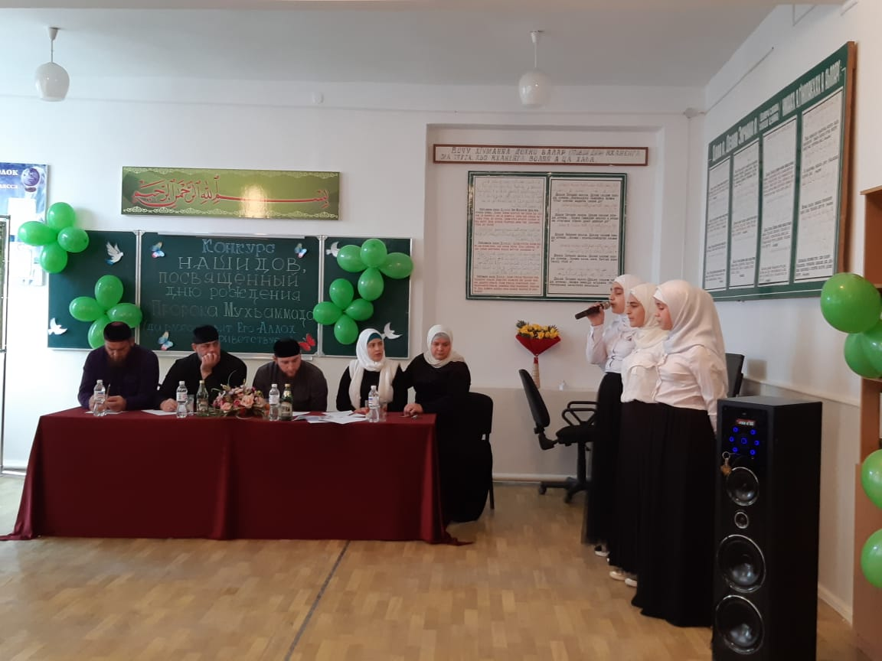

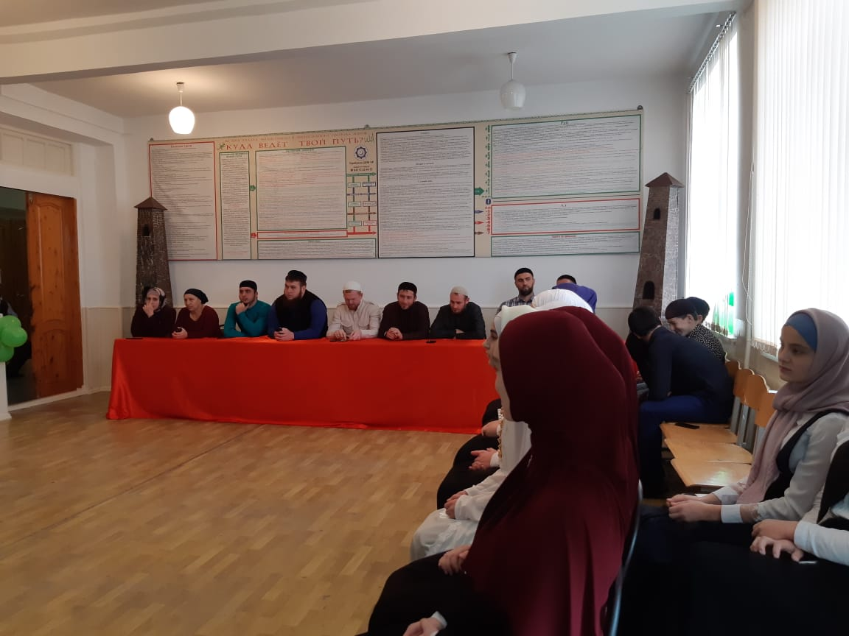

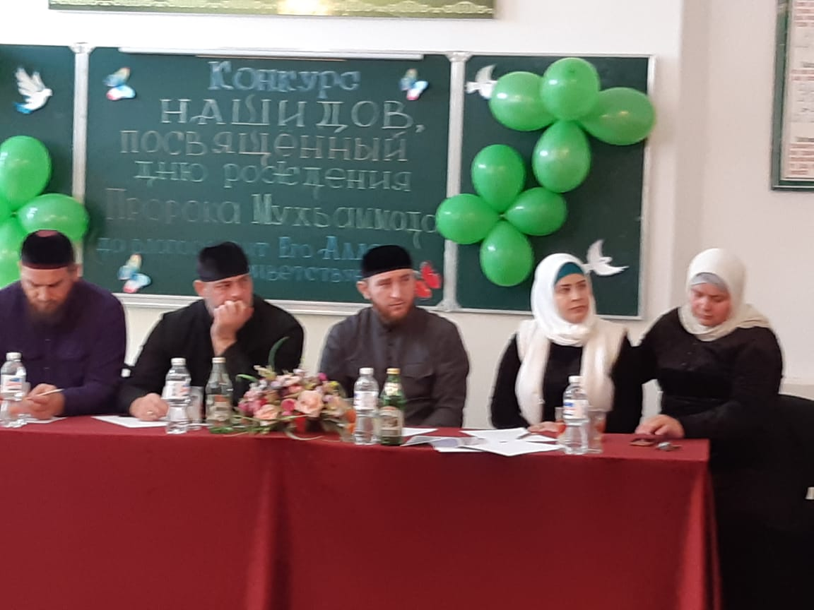

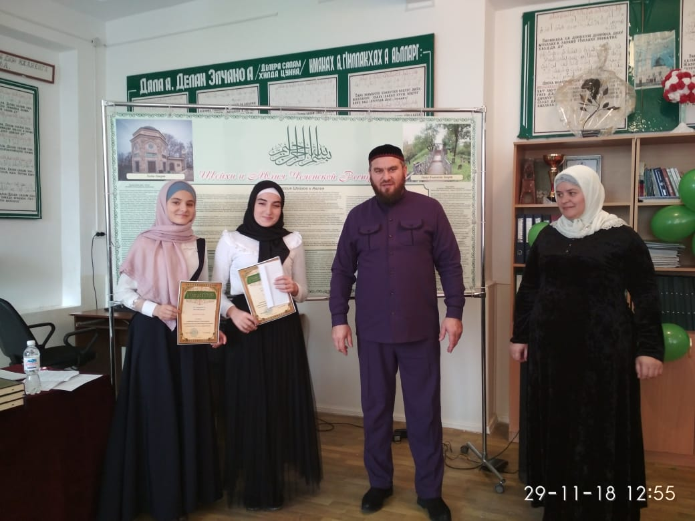

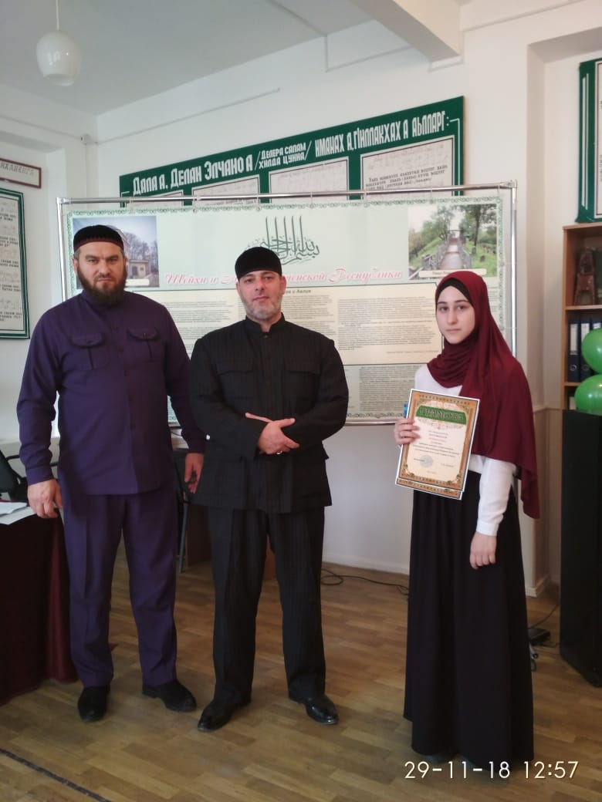 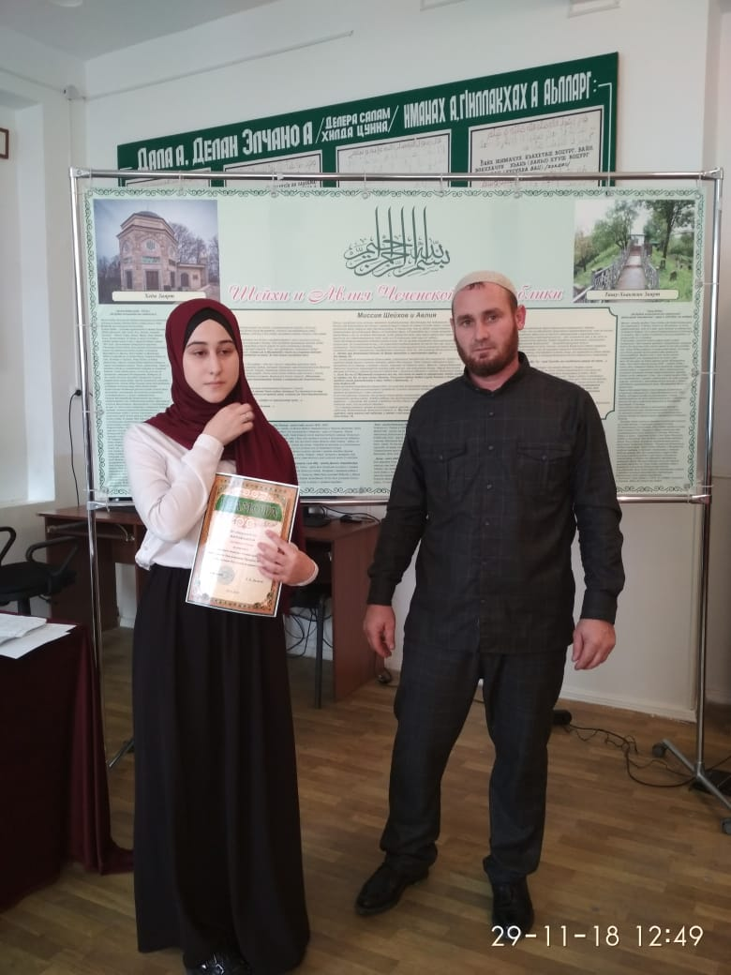

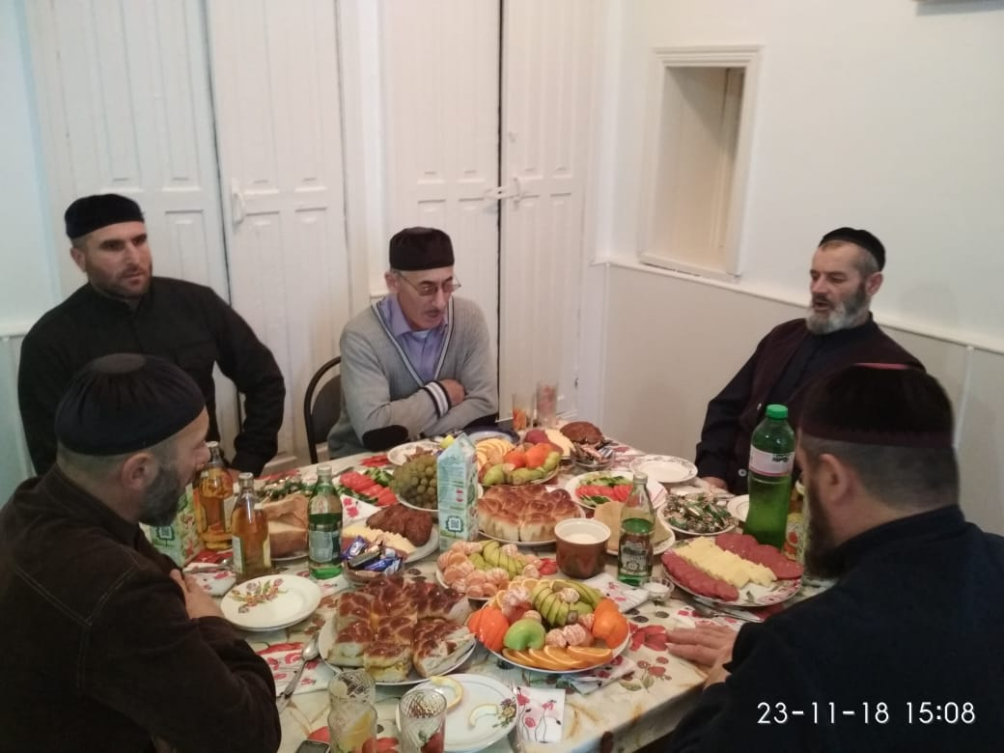

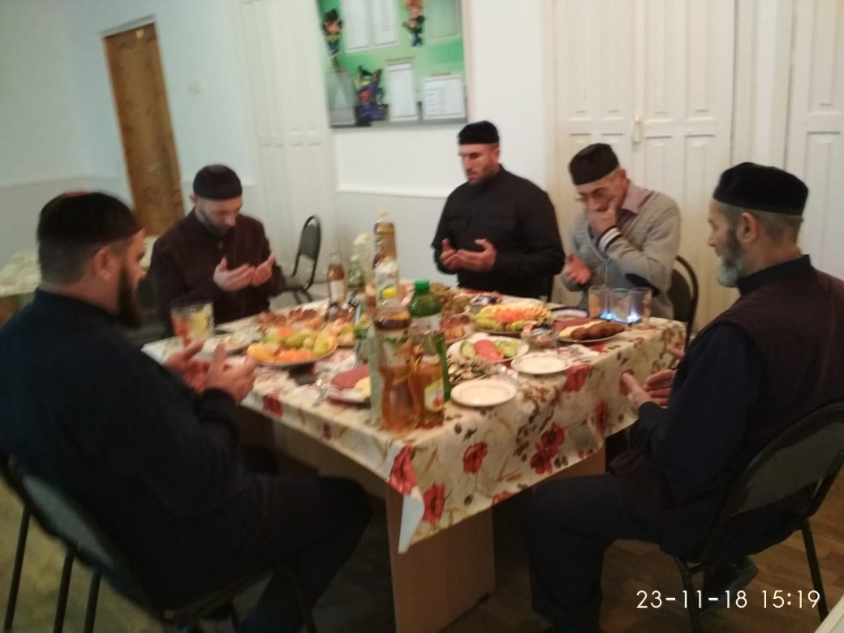

Зам директора по ВР: З.А. Абубакирова